茌平区公共资源交易中心建设工程招投标
进场交易项目2024年第一季度
交易数据统计分析报告

一、总体情况
2024年第一季度，中心累计受理完成工程招投标进场交易项目 3个，预算额0.405305亿元，成交额0.391217亿元，节约金额0.014088 亿元，节支率3.48% 。其中，房建市政类项目3 个，预算额0.405305亿元，成交额0.391217亿元，节支率3.48%；交通水利农田类项目 0个，预算额0 亿元，成交额 0 亿元，节支率 0；其他类招投标项目0个，预算额 0 亿元，成交额 0 亿元，节支率0。
年份 | 交易分类 | 交易数量 | 预算金额（亿元） | 成交金额（亿元） | 节约金额  （亿元） | 节支率（%）
2024年第一季度 | 房建市政 | 3 | 0.405305 | 0.391217 | 0.014088 | 3.48
2024年第一季度 | 交通农田水利类 | 0
2024年第一季度 | 其他类 | 0
合计 |  | 3 | 0.405305 | 0.391217 | 0.014088 | 3.48
（第一季度建设工程招投标进场交易项目基本情况统计表）

二、交易数据分析
第一季度建设工程招投标进场交易项目中，房建市政类项目占比最高，完成3 项、占总交易数量的 100%；其他类项目完成0 项、占总交易数量的0 %；交通类项目完成 0项、占总交易数量的0% 。
年 份 | 交易类型 | 交易数量 | 成交金额（亿元） | 交易数量占比（%） | 成交金额占比（%）
2023年第一季度 | 房建市政类 | 3 | 0.391217 | 100 | 100
2023年第一季度 | 交通类 | 0 | 0 | 0 | 0
2023年第一季度 | 其他类 | 0 | 0 | 0 | 0
合计 |  | 3 | 0.391217 | 100 | 100
（第一季度各类建设工程招投标进场交易项目占比情况）
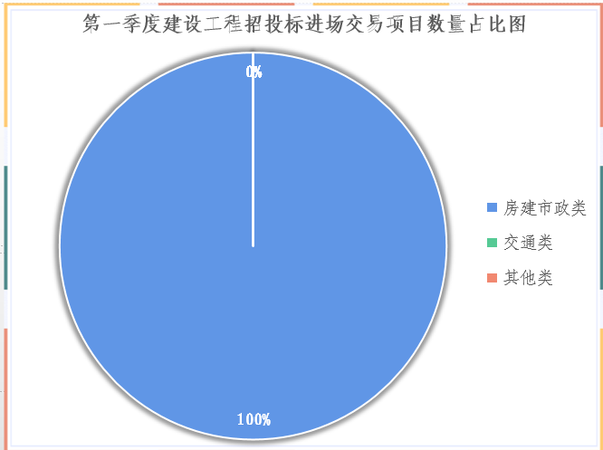

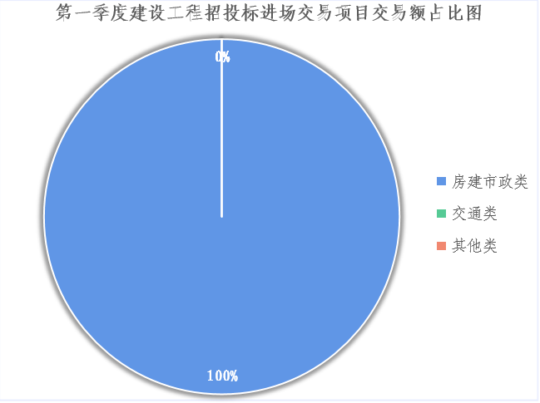
2024年第一季度完成建设工程招投标进场交易项目3个，与2023年第一季度相比，建设工程招投标进场交易项目数量6个。2024年第一季度建设工程招投标进场交易项目完成数量分别是0个、1个、2个，与2023年同期相比，建设工程招投标进场交易项目数量1月数据减少1个、2月一样、3月减少2个。
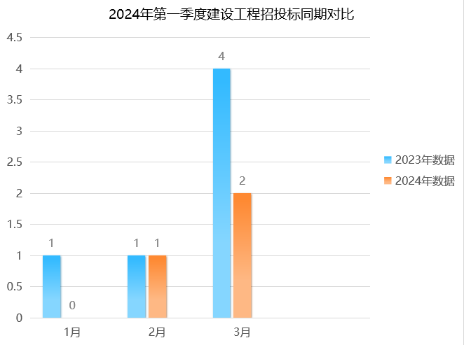
三、持续降低制度性交易成本
（一）减免投标企业招标文件费用
自2019年以来中心已取消工程建设投标企业文件工本费，2024年第一季度累计32 家企业参与中心工程招投标进场交易项目投标，按照原文件工本费200元计算，累计为投标企业减轻交易成本0.64 万元。
（二）减轻投标企业投标成本
2020年中心在实现全流程电子化基础上，建成了不见面开标系统，投标企业无需到交易中心现场，仅需登录不见面网上开标大厅，即可全程在线完成网上签到、文件解密、在线唱标、结果确认、语音互动和提出异议等操作。2024年第一季度建设工程招投标进场交易3个项目通过不见面开标方式完成开标，32家投标企业通过不见面开标方式完成开标，按照每家企业每个项目1000元进行计算，累计为交易主体节约住宿、交通、投标文件纸张费用约3.2万元。
（三）投标保证金保函应用
2024年第一季度工程建设项目投标保证金总额为110万元，涉及投标企业32家次。其中8 家次投标企业采取现金方式缴纳的28万元，20家次投标企业采取纸质保函缴纳的 62万元，4家次投标企业采取电子保函缴纳20万元，进一步降低企业资金压力。
纸质保函缴纳20次，其中保险保函19次，保险保函金额59万元。
电子保函4次，保险保函4次，保险保函金额20万元。
（四）履约保证金保函应用
2024年第一季度工程建设招投标进场交易项目 3个，其中需要中标企业缴纳履约保证金的项目仅 0个，占比为0 %。履约保证金缴纳形式允许采用现金或银行保函形式缴纳，中标企业亦采取银行保函形式缴纳履约保证金。
四、投标企业废标情况分析
2024年第一季度评标过程中不存在投标企业废标情况。
五、远程异地评标情况
2024年第一季度建设工程招投标项目进场交易3项，其中采用远程异地评标方式的 3项，占项目总数的100%、远程异地评标项目中标金额占总项目成交金额的100 %。其中，房建市政远程异地项目3 个。

